**3.3.4 *Flowchart* Sistem yang Sedang Berjalan**

Sebelum sistem pakar ini dibuat, aktivitas atau tindakan yang dilakukan oleh petani apabila tanaman sayur organiknya diserang penyakit dapat di gambarkan sebagai berikut



**Gambar 3.6 *Flowchart* Sistem yang Berjalan**

**3.3.5 Flowchart Sistem Usulan**

Untuk mempermudah petani mengetahui penyakit tanamannya dibuatlah aplikasi sistem pakar. Petani dapat mengetahui penyakit tanamannya tanpa harus bertemu pakar. Berikut ini adalah flowchart aplikasi yang di usulkan



**Gambar 3.7** ***Flowchar*t Sistem Usulan**

**3.3.6 *Use Case Diagram***

*Use Case Diagram* digunakan untuk menggambarkan pengguna aplikasi dan perilaku pengguna terhadap aplikasi sistem pakar penyakit sayur organik ini dapat di lihat sebagai berikut

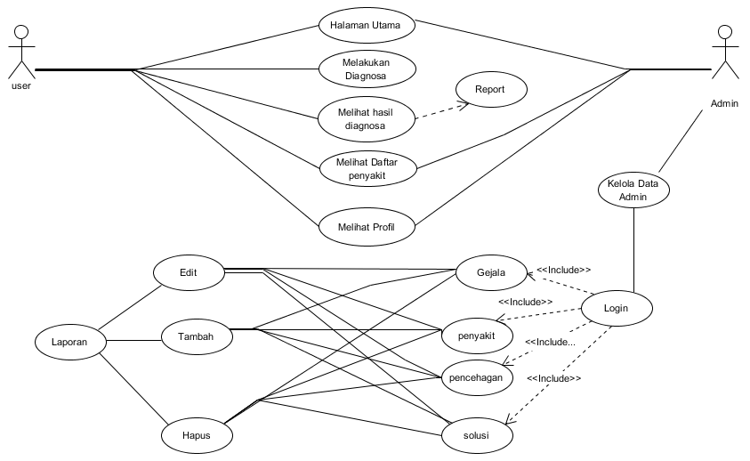

**Gambar 3.8 *Usecase Diagram* Sistem Pakar Diagnosa Penyakit Sayur Organik**

**3.3.7 *Activity Diagram***

*Activity Diagram* merupakan gambaran global aliran aktivitas dalam perangkat lunak yang di bangun, bagaimana masing-masing aliran berawal, keputusan yang terjadi, dan bagaimana mereka berakhir. Sistem pakar penyakit sauran organik dapat dilihat sebagai berikut

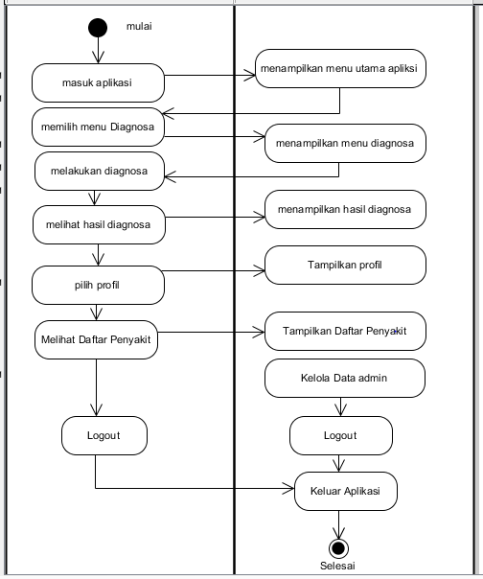

**Gambar 3.9 *Activity Diagram* Sistem Pakar Diagnosa Penyakit Sayur Organik**

**3.3.8 *Sequence Diagram***

*Sequence Diagram* merupakan gambaran urutan kejadian atau proses detail yang terjadi dari setiap *Use Case Diagram* yang dibuat sebelumnya. Berikut adalah *Squence Diagram* pada sistem pakar penyakit sayuran organik .

1. *Sequence Diagram* Diagnosa

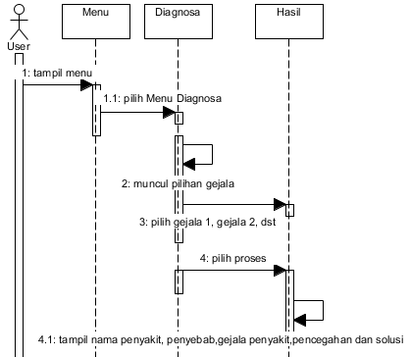

**Gambar 3.10 *Sequence Diagram* Diagnosa**

1. *Sequence Diagram* Hasil Diagnosa

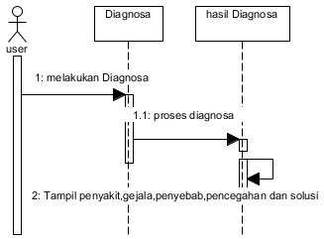

**Gambar 3.11 *Squence Diagram* HasilDiagnosa**

1. *Sequence Diagram*  Daftar Penyakit

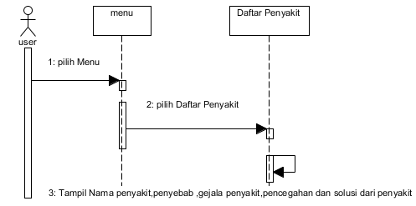

**Gambar 3.12 *Sequence Diagram* Daftar Penyakit**

1. *Sequence Diagram* Profil

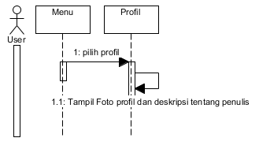

**Gambar 3.13 *Sequence Diagram* Profil**

1. *Sequence Diagram* Kelola Data Admin

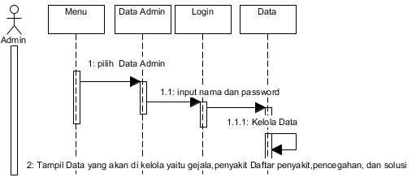

**Gambar 3.14 *Sequence Diagram* Kelola Data Admin**

1. *Sequence Diagram* Kelola Data Gejala

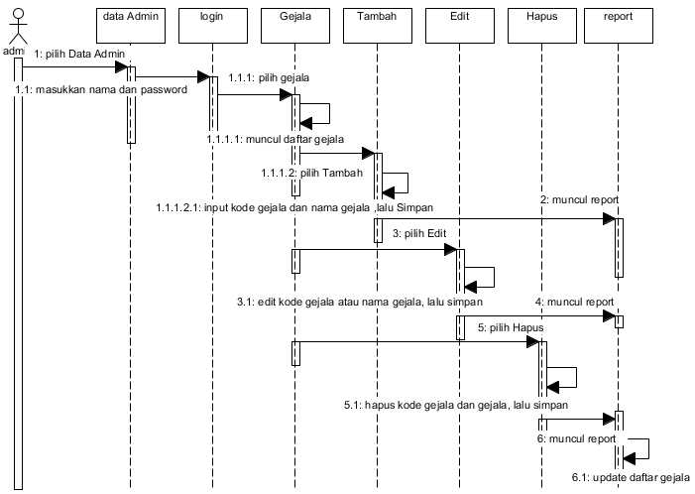

**Gambar 3.15 *Sequence Diagram* Kelola Data Gejala**

1. *Sequence Diagram* Kelola Data Penyakit

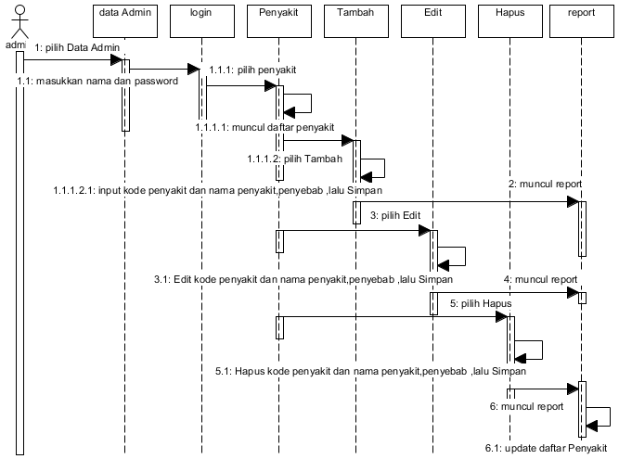

**Gambar 3.16 *Sequence Diagram* Kelola Data Penyakit**

1. *Squence Diagram* Admin Kelola Data Pencegahan

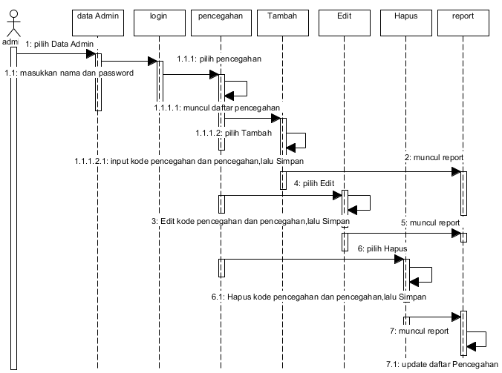

**Gambar 3.17 *Sequence Diagram* Kelola Data Pencegahan**

1. *Sequence Diagram* Admin Kelola Data Solusi

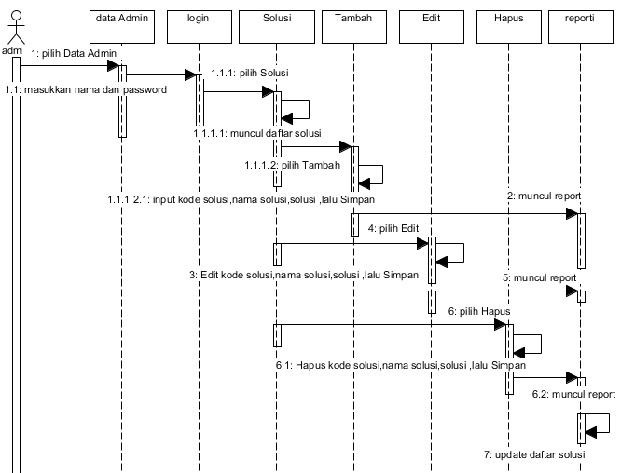

**Gambar 3.18 *Sequence Diagram* Kelola DataSolusi**

**3.3.9 *Sequence Diagram***

*Class Diagram* merupakan gambaran diagram (atribut/properti) suatu sistem. Berikut adalah *Class Diagram* sistem pakar diagnosa penyakit sayuran organik.

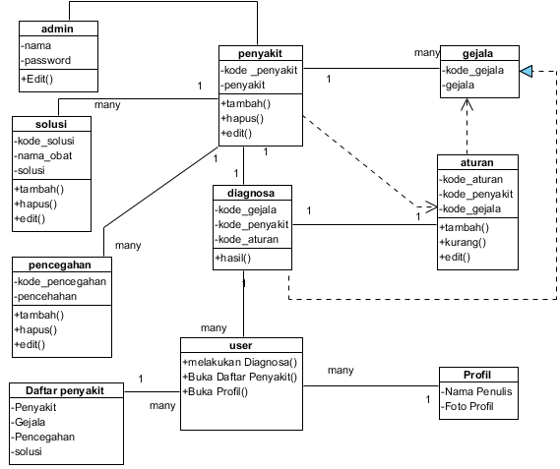

**Gambar 3.19 *Class Diagram* Sistem Pakar Penyakit Sayuran Organik**

**3.3.10 Desain basis Data**

1. Tabel Gejala

**Tabel 3.5 Struktur Tabel Gejala**

|  |  |  |  |
| --- | --- | --- | --- |
| **Nama Field** | **Data Type** | **File Zise** | **Keterangan** |
| Kode_gejala | Char | 5 | *Primary key* |
| Gejala | Varchar | 500 |  |

1. Tabel Penyakit

**Tabel 3.6 Struktur Tabel Penyakit**

|  |  |  |  |
| --- | --- | --- | --- |
| **Nama Field** | **Data Type** | **File Zise** | **Keterangan** |
| Kode_penyakit | Char | 5 | *Primary key* |
| Nama_Penyakit | Varchar | 40 |  |
| Penyebab | Varchar | 200 |  |

1. Tabel Pencegahan

|  |  |  |  |
| --- | --- | --- | --- |
| **Nama Field** | **Data Type** | **File Zise** | **Keterangan** |
| Kode_pencegahan | Char | 5 | *Primary key* |
| Pencegahan | Varchar | 500 |  |

**Tabel 3.7 Struktur Tabel Pencegahan**

1. Tabel Solusi

**Tabel 3.8 Struktur Tabel Solusi**

|  |  |  |  |
| --- | --- | --- | --- |
| **Nama Field** | **Data Type** | **File Zise** | **Keterangan** |
| Kode_solusi | Char | 5 | *Primary key* |
| Nama_obat | Varchar | 200 |  |
| Solusi | Varchar | 800 |  |

1. Tabel Login

**Tabel 3.9 Struktur Tabel Login**

|  |  |  |  |
| --- | --- | --- | --- |
| **Nama Field** | **Data Type** | **File Zise** | **Keterangan** |
| Password | Char | 20 | *Primary key* |
| Nama | Varchar | 30 |  |

**3.3.11** **Perancangan Tampilan**

Hubungan antara unsur yang telah di format ke dalam bentuk basis data yang dapat digunakan dalam sistem pakar, diterjemahkan ke dalam bahasa pemrograman, dan berikut merupakan desain ataupun rancangan yang akan di buat dan di terjemah ke dalam bahasa pemrograman.

**3.3.11.1 Rancangan Halaman Utama**

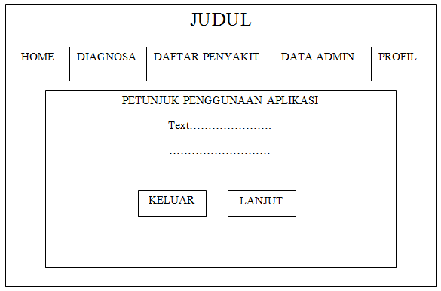

**Gambar 3.20 Rancangan Halaman Utama**

**3.3.11.2 Rancangan Menu Home**

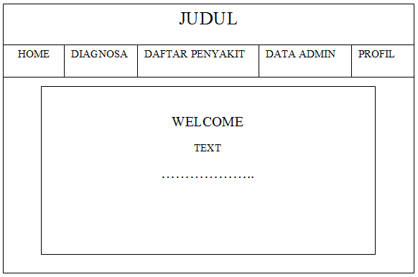

**Gambar 3.21 Rancangan Menu Home**

**3.3.11.3 Rancangan Menu Diagnosa**

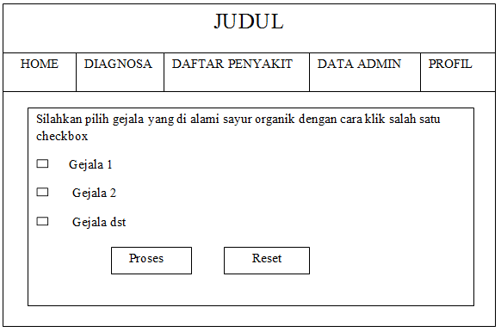

**Gambar 3.22 Rancangan Menu Diagnosa**

**3.3.11.4 Rancangan Hasil Diagnosa**

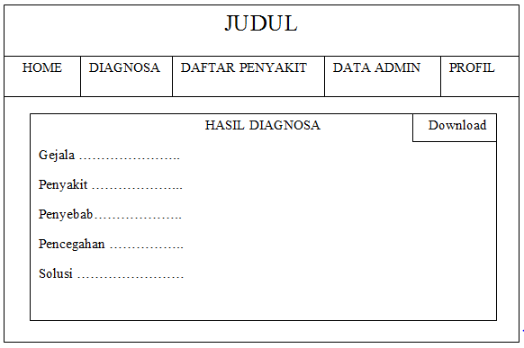

**Gambar 3.23 Rancangan Report Hasil Diagnosa**

**3.3.11.5 Rancangan Menu Daftar Penyakit**

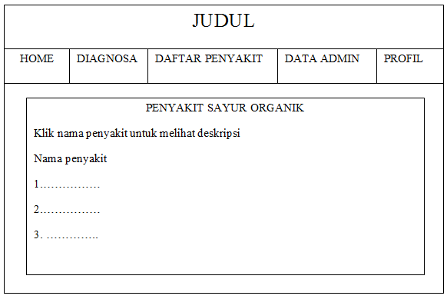

**Gambar 3.24 Rancangan Daftar Penyakit**

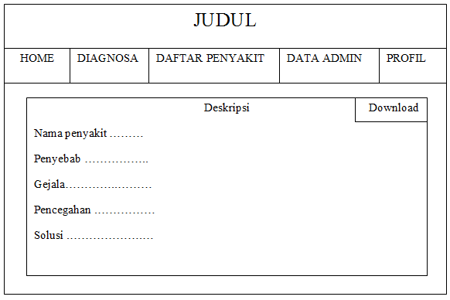

**Gambar 3.25 Rancangan Report Daftar Penyakit**

**3.3.11.6 Rancangan Menu Data Admin**

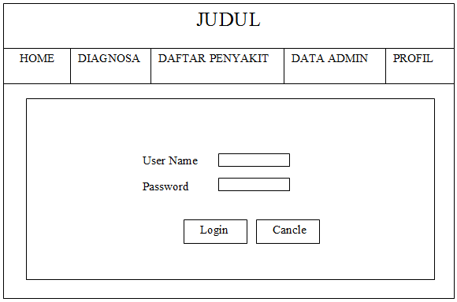

**Gambar 3.26 Rancangan Menu Data Admin**

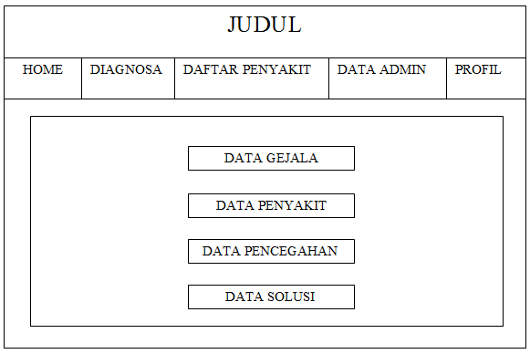

**Gambar 3.27 Rancangan Kelola Data Admin**

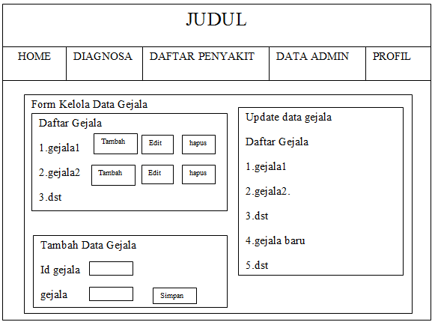

**Gambar 3.28 Rancangan Tambah Data Gejala**

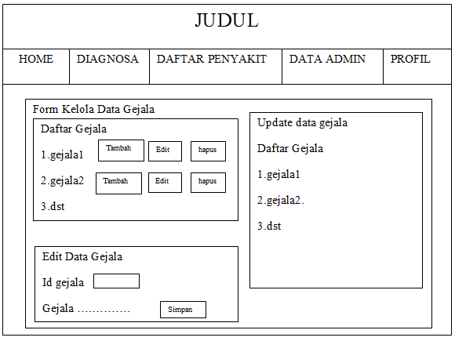

**Gambar 3.29 Rancangan Edit Data Gejala**

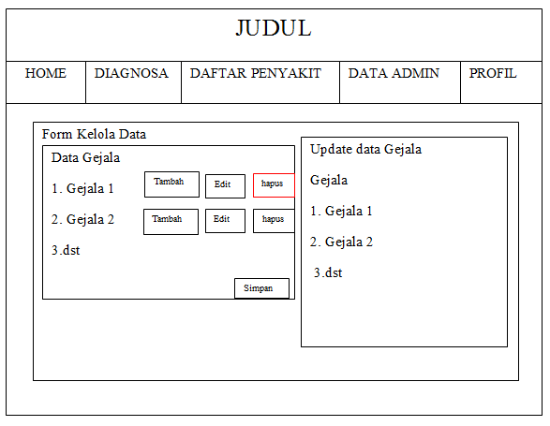

**Gambar 3.30 Rancangan Hapus Data Gejala**

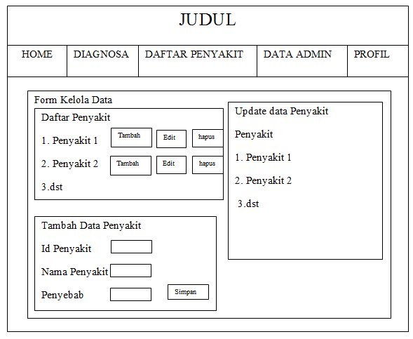

**Gambar 3.31 Rancangan Tambah Data Penyakit**

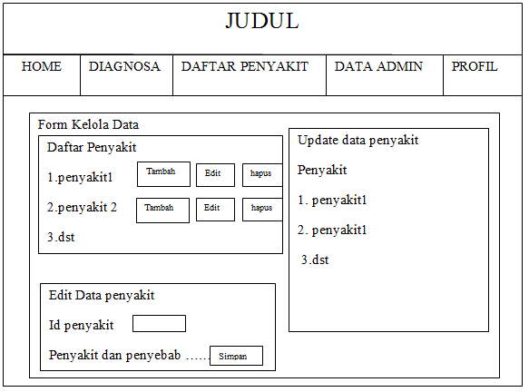

**Gambar 3.32 Rancangan Edit Data Penyakit**

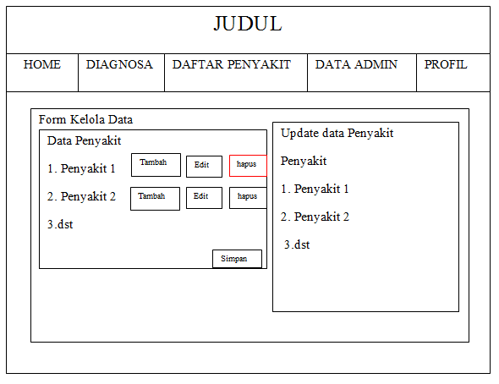

**Gambar 3.33 Rancangan Hapus Data Penyakit**

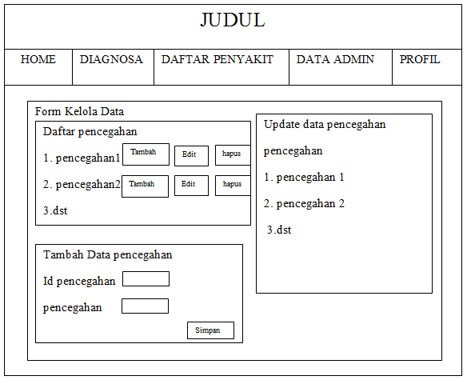

**Gambar 3.34 Rancangan Tambah Data Pencegahan**

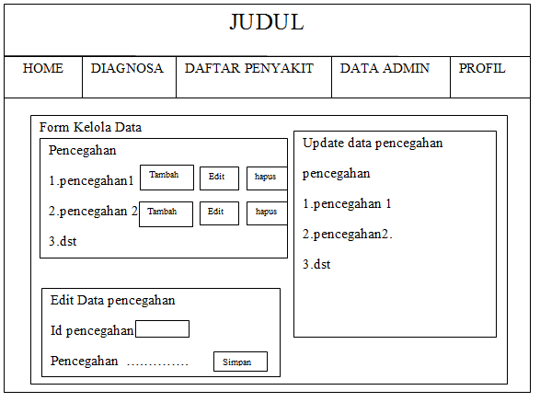

**Gambar 3.35 Rancangan Edit Data Pencegahan**

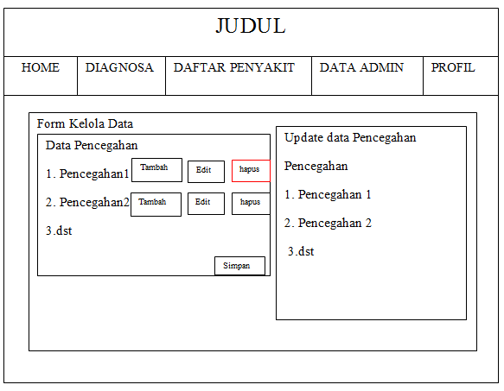

**Gambar 3.36 Rancangan Hapus Data Pencegahan**

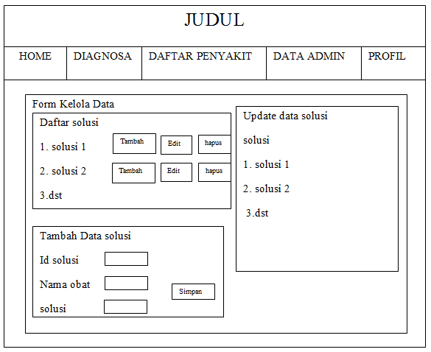

**Gambar 3.7 Rancangan Tambah Data Solusi**

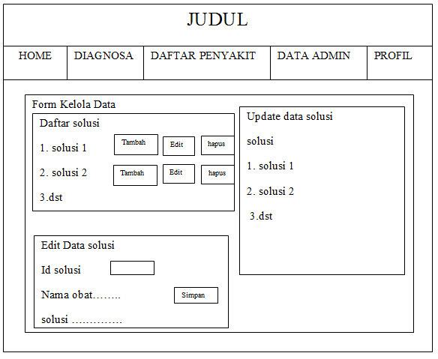

**Gambar 3.38 Rancangan Edit Data Solusi**

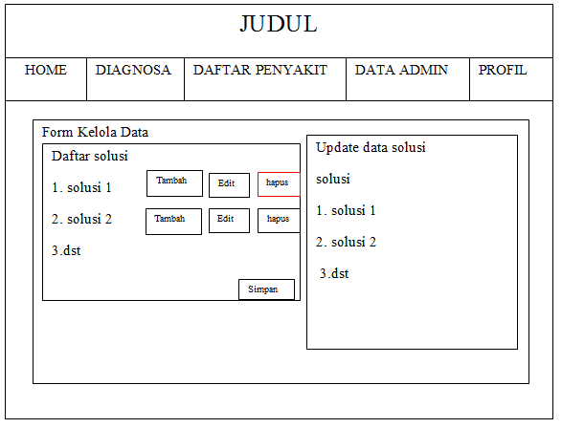

**Gambar 3.39 Rancangan Hapus Data Solusi**

**3.3.11.6 Rancangan Menu Data Admin**

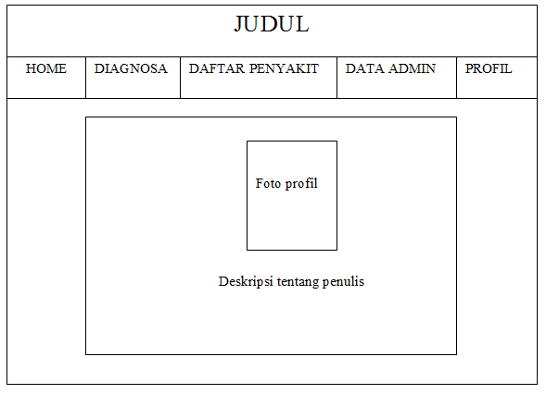

**Gambar 3.40 Rancangan Menu Profil**